Beszámoló

Szakmai gyakorlatról
Lengyelország

2015. október

Készítette: Szpisjak Dóra
Első hét
Reggel 600-kor elindultunk Gyomaendrődről iskolánktól. Hosszú útnak néztünk elé. 2 óra elteltével egy benzinkúton álltunk meg ahol a reggelinket is elfogyasztottuk. Úgy 11 óra körül lehetett az idő mikor elhagytuk szép magyar hazánkat. Majd 13 órakor átléptük a szlovák határt. Útközbe nagyon sok szép helyet láttunk. Olyan 19 óra tájéka lehetett mikor megérkeztünk LesnaPodlaska nevezetű városka iskolájának kollégiumába. A kollégiumban szeretettel fogadtak minket. Érkezésünk után leültünk közösen a csapat vacsorázni.
Reggel 06 –kor tanár úr jött és költötte a csapatot. Felkeltünk nehezen, de összejött. Elintéztük a reggeli általános tisztálkodást fogmosás stb. Majd 6:40 körül lementünk reggelizni ami sonka, vaj, sajt, tea volt. 700-kor elindultunk JanowPodlaskiba a méneshez, ami 20 percre van az iskolától. Itt angol telivér, arab és e két faj keresztezését tenyésztik. 12 óra körül elindultunk vissza a kollégiumba. Ebéd minden nap 14 órakor van így volt ez ma is.
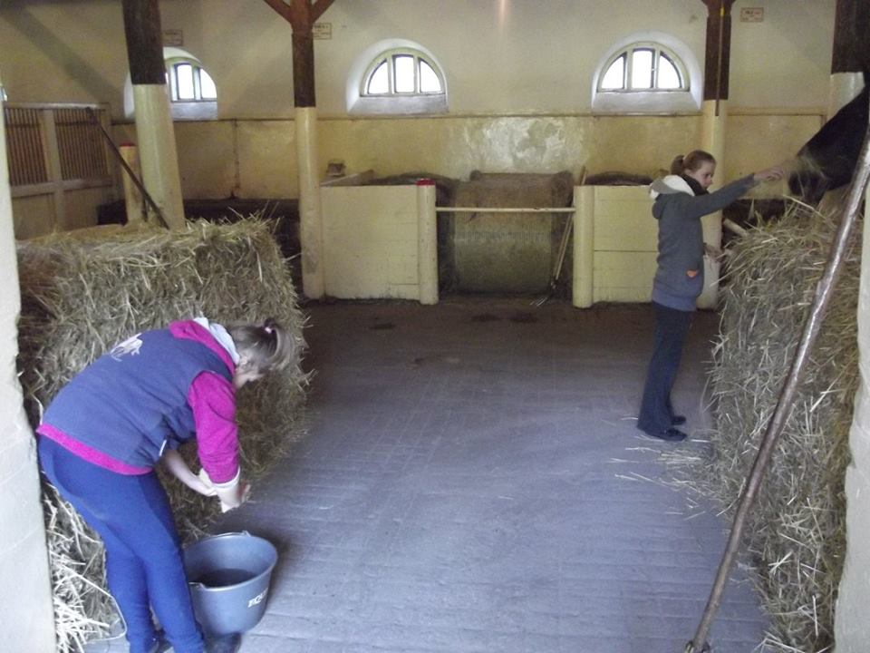
Nagyon szép lovakat, csikókat, szarvasmarhákat, kisborjakat mutatott nekünk. A janowi iskolában tanuló lovász diákokat is megismertük, akik a telepen voltak gyakorlaton.
A lovak istállóit kellett letakarítani. A ló ápolásának többszörös jelentősége van, mikéntjét és gyakoriságát nagyban befolyásolja a használat módja. Általánosan elmondható, hogy azt a lovat, amelyiket nap mint nap lovagolunk vagy fogatolunk, azt nap mint nap illik ápolni is. Pontosabban nem csak illik, de szükségszerű is, hiszen a munkában a ló megizzad, és a szerszám alatt, legyen az nyereg vagy hám, a szőr letapadva, összeragadva szárad meg, itt ugyanis a munka közben sokkal kevésbé szellőzik a bőr, és sokkal jobban izzad, mint egyéb testrészeken.
Ennek következtében, ha a következő használat előtt ezeket a bőrfelületeket nem ápoljuk megfelelően, és az összetapadt, leragadt szőrre nyergelünk például, akkor szinte biztos, hogy nyeregtörés lesz a következmény, ami hetekre kivonja a lovat a "forgalomból", amellett gyógykezelni is kell.

Második hét
Lovak ápolása, csutakolása volt a mai feladat. Természetesen csak a kancákat kell nekünk ápolni, a vadabb természetű mének ápolása a dolgozók feladata. A lóápolás alapvető eszközei: vakaró, gyökérkefe, porkefe, rongy, patatisztító. Először az összetapadt szőrfelületeket a gyökérkefével kikeféljük, azt csak finoman nyomva a bőrre, mert sok ló, különösen a vékonyabb bőrű fajták vagy egyedek, érzékenyek, csiklandósak. A lábakon esetleg megtapadt sarat szintén a gyökérkefével távolíthatjuk el. Ezután az egész testfelületet a porkefével alaposan áttöröljük, és a porkeféből a port a vakaróba "kihúzzuk". A bádog vakarót lehetőleg ne használjuk közvetlenül a bőr dörzsölésére (bár ez bevett gyakorlat), mert azzal felkaparjuk azt a hámréteget, aminek szerepe a kültakaró bizonyos fokú védelme. (Különösen nem javasolt az éles marhavakarók használata!) Helyette használjuk a gumi vagy műanyag eszközöket. Ezután a szőrzetet áttöröljük egy tiszta, puha ronggyal.

Ezután a helyi tanulókkal közösen grillezés, sütögetés volt. Titokban tartotta mindenki ezt a programot, meglepetésként ért bennünket. Tanáraink sem árulták el nekünk, hogy mire készülnek. Jó volt jól éreztük magunkat.
A hétvégeken nincs gyakorlat, hétvégi programkéntBialaPodlaskába voltunk, városnézés, kulturális program. Rendezett, kellemes város, nagy bevásárló központokkal.

Harmadik hét

A mai napon a ménesben található kocsi múzeumot néztük meg. Régi kocsi típusok, szánkók, hintók láthatók itt. Érdekes látvány volt. Mindezek mellett lószerszámok is vannak, szintén különböző típusúak. Fontos feladatok kellet megoldani, az összes szerszámot és eszközt leápolni.

Délután pedig megtekintettük az iskola szakmai tantermeiket.
A szokásos napi rend szerint reggeli, majd indulás a gyakorló helyre. Napi feladataink voltak a lovak ápolása, falevél gereblyézés.
Délután egy vállalkozást tekintettünk meg, ami a közelben található. Sertés mélyalmos tartásával foglalkoznak itt.
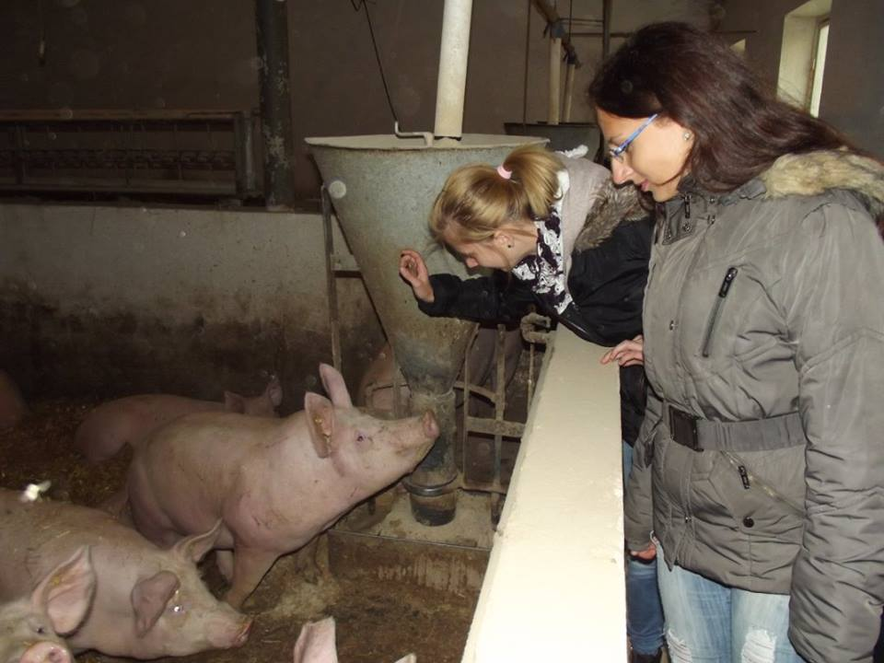
A ménes egyik kulcsembere az állatorvos, bemutatta nekünk a termékenyítő állomást. Jól felszerelt laboratórium tartozik hozzá mikroszkópokkal, ahol a ménektől levett spermiumot azonnal vizsgálják. Kezelés után azonnal küldik a megrendelés helyszínére, akár több ezer kilométerre.

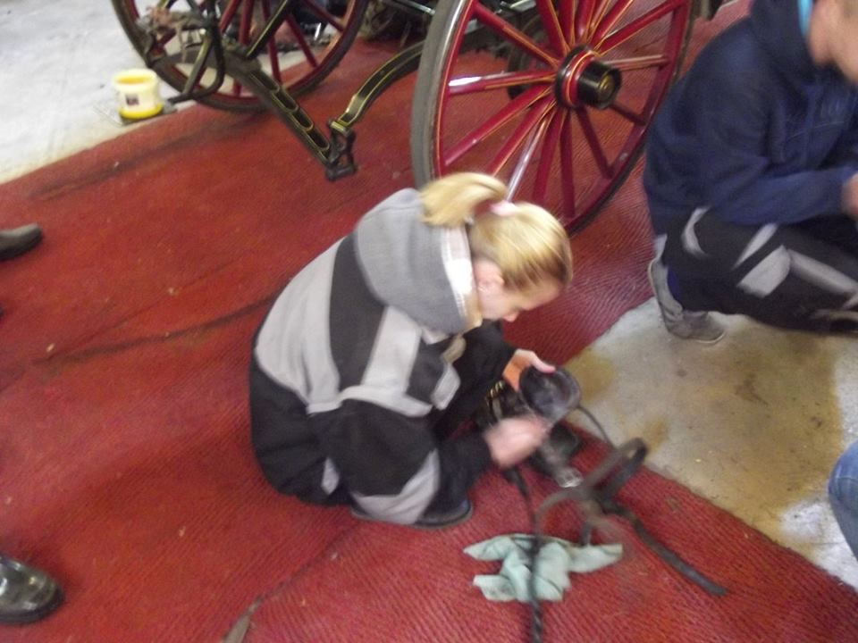

Az utolsó gyakorlati napon elvégeztük a feladatokat, majd elbúcsúztunk azoktól, akikkel napi kapcsolatban voltunk ez alatt az idő alatt.
Reggeli ébresztő után, ami most korábban történt lepakoltuk a táskáinkat, majd elindultunk hazafelé. A hosszú úton beszélgettünk a kint töltött hetek eseményeiről.
……………………………………
Szpisjak Dóra

